Знание новогодних традиций помогло победить!
12.01.2016

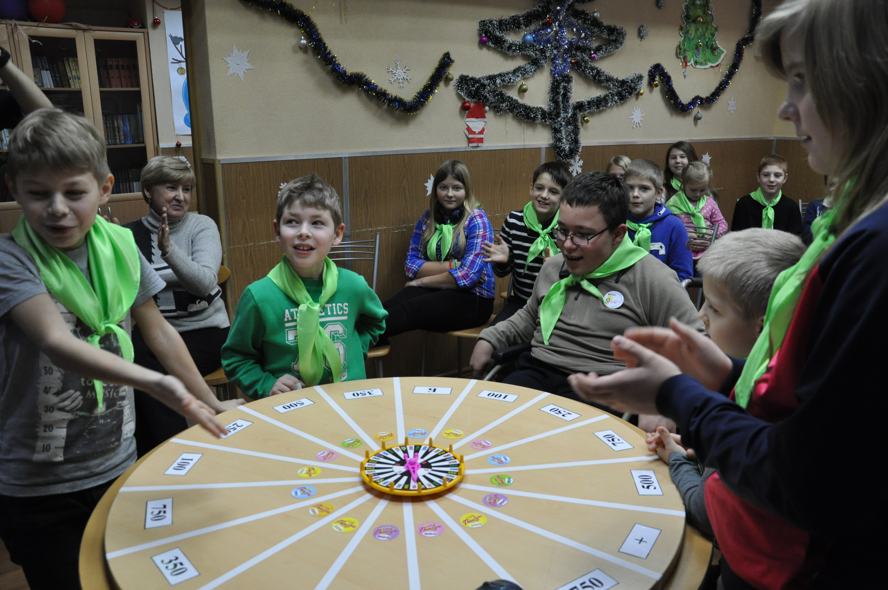
9 января, на исходе каникул, подростки, посещающие отделение дневного пребывания несовершеннолетних семейного центра «Журавушка», приняли участие в увлекательной игре «Поле чудес».
Добрый юмор ведущего и музыкальное сопровождение создавали приятную, дружескую и праздничную атмосферу. Вопросы для игры отбирались по теме: «Традиции встречи Нового года в разных странах мира». Таким образом, играя в «Поле чудес», ребята узнали, с кем ждет встречи 31 декабря население Австрии, какой плод разбивает об стену под Новый год глава семьи в Греции, с каким предметом следует прогуляться в Перу, чтобы отправиться в путешествие, что именно в новогоднюю ночь принято разбивать в Швеции, какое растение украшают на Новый год в Австралии и еще много других увлекательных подробностей. Демонстрация вопроса на экране телевизора облегчала задачу игроков, дав им возможность сосредоточиться при выборе буквы. В каждой тройке игроков определялся победитель, который уже выходил в финал. В итоге победителем игры, а затем и суперигры, которая проводилась в рамках программы «Московские каникулы. Зима-2016», стал Николай Камышинский. Впрочем, новогодние подарки получили все ребята, принимавшие участие в игре.

Адрес страницы: http://zao.mos.ru/presscenter/news/detail/2427375.html
Префектура Западного административного округа города Москвы

